**적응적 크기 조정을 이용한 블록 기반 신경망 이미지 부호화**

박민정, *김영웅, **김휘용

경희대학교

mindyeoi@khu.ac.kr, *duddnd7575@naver.com, **hykim.v@khu.ac.kr

Neural Image Compression using Block based Adaptive Resizing

# 특허 부분 때문에 빨간색 – 검토 위해

# BAR(block based adaptive resizing)을 제시한다

# 현동님과 제목 맞춰볼 것 neural image compression으로

Min Jeong Park *Young Woong Kim **Hui Yong Kim

Kyung Hee University

**요 약**

본 논문에서는 최근 연구되고 있는 신경망 기반 이미지 부호화 기법(NNIC: Neural Network based Image Coding)를 위한 블록 기반 적응적 크기 조정 방법을 제안한다. 제안 방법은 이미지를 여러 개의 2N×2N 블록으로 분할한 후 분할된 각 블록에 대해 두 가지 크기 조정 모드 중 하나로 부호화를 수행한다. 첫번째 모드는 2N×2N 블록을 구성하는4개의 N×N 블록을 각각 NNIC인코더의 입력으로 사용하는 모드1(크기 미조정 모드)이며, 두번째 모드는 2N×2N블록을 하나의 N×N 블록으로 다운 스케일링하여 NNIC 입력으로 사용하는 모드 2(크기 조정 모드)이다. 모드 결정은 비트율-왜곡 비용(Rate-distortion Cost)이 더 적도록 이루어진다. 실험 결과 추가 예정. ~와 비교해서 … 의 블록 기반의 신경망 기반 이미지 부호화 성능 향상을 달성하였다.

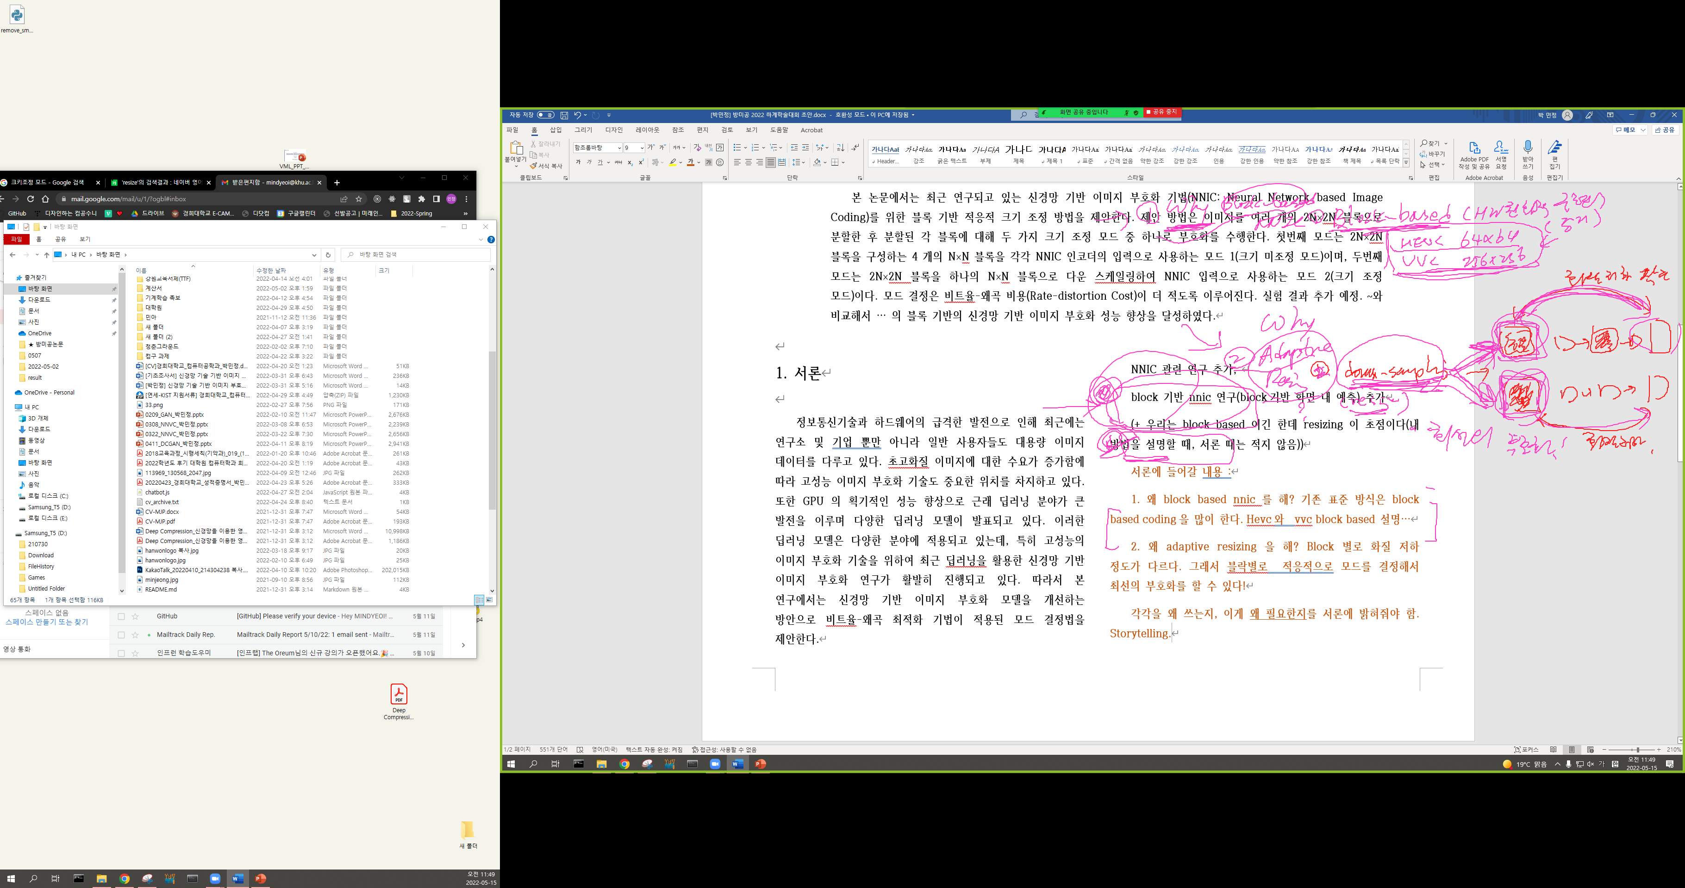

1. 서론

정보통신기술과 하드웨어의 급격한 발전으로 인해 최근에는 연구소 및 기업 뿐만 아니라 일반 사용자들도 대용량 이미지 데이터를 다루고 있다. 초고화질 이미지에 대한 수요가 증가함에 따라 고성능 이미지 부호화 기술도 중요한 위치를 차지하고 있다. 또한 GPU의 획기적인 성능 향상으로 근래 딥러닝 분야가 큰 발전을 이루며 다양한 딥러닝 모델이 발표되고 있다. 이러한 딥러닝 모델은 다양한 분야에 적용되고 있는데, 특히 고성능의 이미지 부호화 기술을 위하여 최근 딥러닝을 활용한 신경망 기반 이미지 부호화 연구가 활발히 진행되고 있다. 따라서 본 연구에서는 신경망 기반 이미지 부호화 모델을 개선하는 방안으로 비트율-왜곡 최적화 기법이 적용된 모드 결정법을 제안한다.

NNIC 관련 연구 추가,

block 기반 nnic 연구(block기반 화면 내 예측) 추가

(+ 우리는 block based이긴 한데 resizing이 초점이다(내 방법을 설명할 때, 서론 때는 적지 않음))

서론에 들어갈 내용 :

1. 왜 block based nnic를 해? 기존 표준 방식은 block based coding을 많이 한다. Hevc와 vvc block based 설명…

2. 왜 adaptive resizing을 해? Block별로 화질 저하 정도가 다르다. 그래서 블락별로 적응적으로 모드를 결정해서 최선의 부호화를 할 수 있다!

각각을 왜 쓰는지, 이게 왜 **필요한지**를 서론에 밝혀줘야 함. Storytelling.

모드 결정법은 HEVC와 H.264/AVC 화면 내 예측 과정에서도 사용한다[1][2]. HEVC에서는 16×16, 32 ×32, 64×64 크기의 부호화 단위(CTU: Coding Tree Unit)을 설정하고 각각의 CTU들을 다양한 크기의 부호화 단위(CU: Coding Unit)로 나눈다. 각 CU에서는 부호화를 위한 다양한 크기의 예측 단위(PU: Prediction Unit) 얻는데, 이때35가지의 예측 모드를 사용하여 예측을 수행한다. H.264/AVC에서는 9가지의 예측 모드를 사용한다.

비트율-왜곡 최적화 기법은 H.264/AVC에서 매크로 블록의 모드를 결정하기 위해 사용하는 기법으로, 가장 작은 비트율 왜곡값을 갖는 모드를 최적 모드로 결정하는 것을 의미한다[3]. 본 논문에서는 비트율-왜곡 최적화 기법이 적용된 모드 결정법을 제안함으로써 H.264/AVC의 비트율-왜곡 최적화 기법과 마찬가지로 가장 작은 비트율 왜곡값을 갖는 모드를 최적 모드로 결정하여 블록 기반 부호화 시 부호화 효율을 증가시키고자 한다.

2. 모드 결정법을 이용한 블록 기반 신경망 이미지 부호화

(TBD)

비트율-왜곡 최적화 기법(Rate-distortion optimization method, RDO)

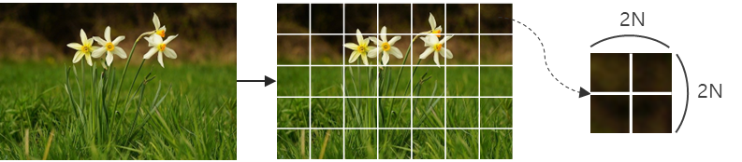

[그림1] 픽쳐 내 분할된 2N×2N 블록

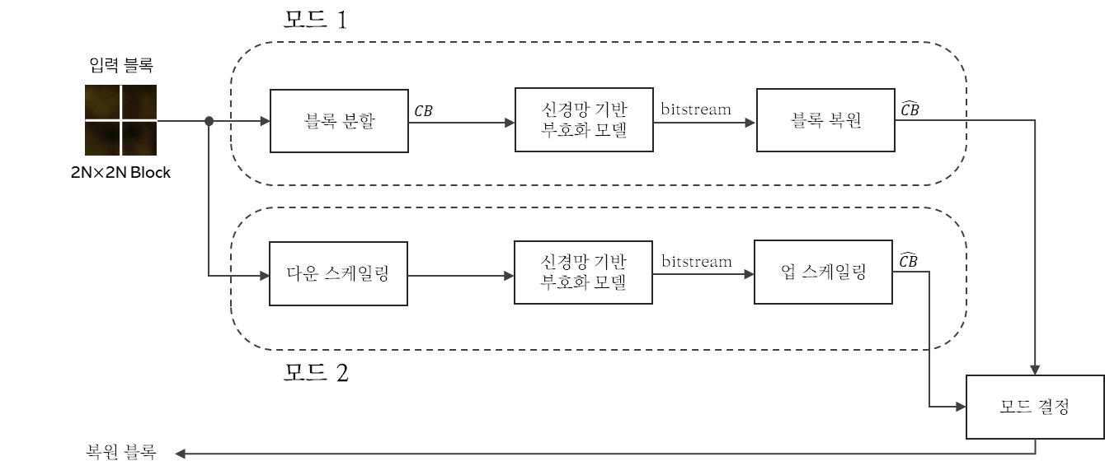

[그림 2] 신경망 인코더 블록도

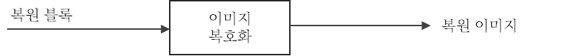

[그림 3] 신경망 디코더 블록도

3. 실험 방법 및 결과

1. 실험 방법

TBD

* rd curve 그리는데 bitrate, psnr 비교할 것이다.
  + 이미지를 통으로 nnic 한 것과 비교
  + Block based nnic (naïve version)
  + Block based nnic with adaptive resizing (proposed)
    - N크기에 따라서도 실험할 것
    - 같은 SR 사용 pre-trained 어떤 image set, 어떤 모델인지 짧게 설명 (reference 달아야 함, citation)
    - Nnic는 pre-trained된 모델 어떤 dataset사용해서 train 했는지, 모델의 간략한 설명 추가
* 모델 관련된 설명
  + Base model
  + 정확한 refer.
  + 모델이 논문을 조금 변형해서 사용하는 것이므로..
    - 당위성 -> 하드웨어 친화적
    - Minnen은 sequential..

1. 실험 결과

TBD

**4. 결론**

TBD

**ACKNOWLEDGEMENT**

**참고문헌**

[1] B.Bross, W.Han, J.Ohm, G.Sullivan, Y.Wang, and T.Wiegand, "High efficiency video coding (HEVC) text specification draft 10(for FDIS & Consent)," JCTVC-L1003, 12th JCT-VC Meeting, 2013(1).

[2] T.Wiegand, G.J.Sullivan, G.Bjontegarrd, and A.Luthra, "Overview of the H.264/AVC video coding standard, "IEEE Trans. Circuits Syst. Video Technol., pp.560-576, 2003(7).

[3] 황수진(Soo-Jin Hwang),and 호요성(Yo-Sung Ho). "H.264/AVC의 비트율 왜곡값과 시간 상관도를 이용한 고속 모드 결정 방법." 한국방송공학회 학술발표대회 논문집 2011.7 (2011): 348-351.

Compress ai에 있는 pretrained model 쓰면 될 것 같은데.. balle걸로.. not meanscalehyperprior

굳이 굳이 학습 시킬 필요 x

어차피 논문 초점은 adaptive mode decision..